«Будь природе другом!»
Внеклассное мероприятие
Форма проведения: «Экологический поединок».
Возраст: учащиеся 1 класса
Автор: Тамленова Татьяна Борисовна, учитель начальных классов Муниципального бюджетного общеобразовательного учреждения «Столпянская средняя школа» муниципального образования - Старожиловский муниципальный район Рязанской области.
Цели:
- создать условия для воспитания бережного отношения к природе.
- обобщить знания учащихся о живой и неживой природе, о животном и растительном мире;
- создать условие для развития умения осознанно и произвольно строить речевое высказывание в устной форме, строить логическую цепь рассуждений;
- применять операции: обобщения, анализа, сравнения, классификации, причинно-следственных связей;
- применять умение осмысленного чтения, извлечения из прочитанного нужной информации;
- создать условия для сотрудничества, работы в группах;
- применять умение слушать собеседника, выражать свои мысли;
- создать условия для формирования у учащихся уважительного и бережного отношения к природе.
Время: 30 минут
Оборудование: карточки со стихотворениями (1, 2, 3), картинки "Живая и неживая природа", аудиозапись звуков природы, бумага, цветные карандаши, призы.
Предварительная работа: выставка рисунков, подготовленных дома по теме «Лесные обитатели», ученики разбились на две команды, выбрав фишку зелёного или жёлтого цвета, произвольно. Приглашены зрители.
Приглашены учащиеся 2 – 3 классов.
Ход мероприятия
Звучит музыка (звуки природы)
1. Вступительное слово учителя.
- Закройте глаза и представьте, как летают бабочки над цветущим лугом, мысленно перенеситесь в лес с его загадочной тишиной, а теперь представьте лягушачье пение на закате. Этот удивительный мир нуждается в бережном отношении и заботе.
- Сегодня у нас соревнование двух команд «Экологический поединок», зрителям предлагаем разделиться на две группы и выступить в роли болельщиков и помощников своих команд.
2. Ведущий читает стихотворение:
1) Под голубой огромной крышей
Рыжее солнышко живёт,
А ночью среди тёмных тучек
Танцует звёздный хоровод.
2) И лес живёт под синим небом,
И дождь, и грозы и цветы,
И яблоньки в саду зелёном,
3) Твоя семья живёт и ты.
Большой, прекрасный этот дом,
Там много разного народа.
А называется наш дом,
Мы знаем все –
Это - Природа!
3. Представление команд
Ведущий:
- Представляем первую команду.
- Команда «Овощи и фрукты»!
Мы – полезные продукты.
Ведущий:
- Представляем вторую команду.
- Ну а мы – команда «Лес»,
Полный сказок и чудес.
Болельщики аплодируют своей команде во время представления.
Ведущий:
- Команда может обратиться за помощью к своим болельщикам два раза за игру.
- Представляем жюри (учителя 2,3 классов)
4. Конкурсы
Ведущий:
- Ребята, а знаете ли вы, что относится к живой и неживой природе?
1 конкурс. Каждой команде раздаются карточки с картинками.
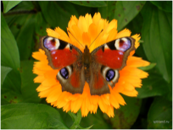
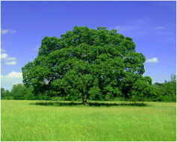
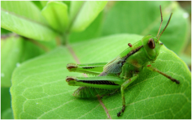
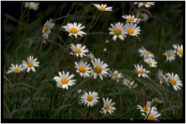
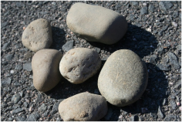
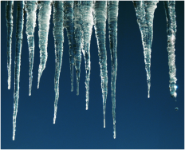
Надо разделить их на две группы (живая и неживая природа).
2 конкурс. Загадки. Отгадку надо нарисовать.
Всё с цветка и на цветок,
Запасёт она медок.
Её день рабочий долгий.
Кто та труженица? (пчёлка)

Он зубастый, серый, злой.
На пути его не стой!
За зайцем гоняется.
Кем он называется? (волк)

У воды сидит певица,
Очень уж старается.
Изо всех её стараний
Ква-ква получается. (лягушка)

Он питается лишь травкой,
Дружит с каждой он козявкой,
Зелен весь, как огуречик.
А зовут его … (кузнечик)

Кто природе помогает,
Кто лучами нас ласкает,
Заглянув в оконце?
Это наше … (солнце)

Очень любит солнышко
Розовые глазки.
На полянке врассыпную –
Словно бусы в сказке.
Под листочком, посмотри-ка,
Поспевает … (земляника)

Всё под ним зазеленеет,
Травку напоить умеет.
Если зонтик не возьмёшь,
И тебя намочит … (дождь)

Словно кружевом расшита
Зелёная рубашка.
Так по лугу разбрелась
Белая … (ромашка)
3 конкурс. Викторина.
- Кто «непрошенные гости» на грядке? (сорняки)
- Для чего можно использовать семена сорняков? (для подкормки птиц зимой)
- Когда пырей приносит пользу? (когда растёт на лугу, потому что он хорошая кормовая трава.)
- Чем отличается плод от корнеплода? (внутри плодов есть семена)
- Какие ягоды содержат много витамина С? (ягоды чёрной смородины)
- Как называется сладкий цветочный сок? (нектар)
- Какие растения из «зелёной аптеки» ты знаешь?(валериана, тысячелистник, подорожник)
- Что является приманкой для насекомых? (запах цветов)
- Какие грибы человеку нельзя употреблять в пищу? (мухомор, бледная поганка)
- Для кого ядовитые грибы – лекарство? (для животных леса. Они лечатся ядовитыми грибами, лось - мухомором)
5. Голосование
Ведущий.
- Пока жюри подводит итоги, наши гости проголосуют за рисунки на выставке. Все получают по одной фишке и кладут её около понравившегося рисунка. (Автор написан с обратной стороны).
В это время звучит музыка «Звуки леса».
6. Награждение победителей. Вручение призов, грамот.
7. Ведущий вместе с залом подсчитывает фишки за рисунки. Награждаются три учащихся, набравшие наибольшее количество фишек.
8. В итоге все хором за ведущим повторяют правила поведения в лесу.
9. Все получают сладкие призы.

Литература:
1) Г.Г. Куличин. Сценарии общешкольных и клубных мероприятий 1-4 классы.-
Москва "Вако" 2006.-176 с.- (Мозаика детского отдыха).
2) Е.Н. Арсенина, Л.Б. Кислова. Внеклассные мероприятия в начальной школе.-Волгоград: Учитель, 2006.- 185 с.

